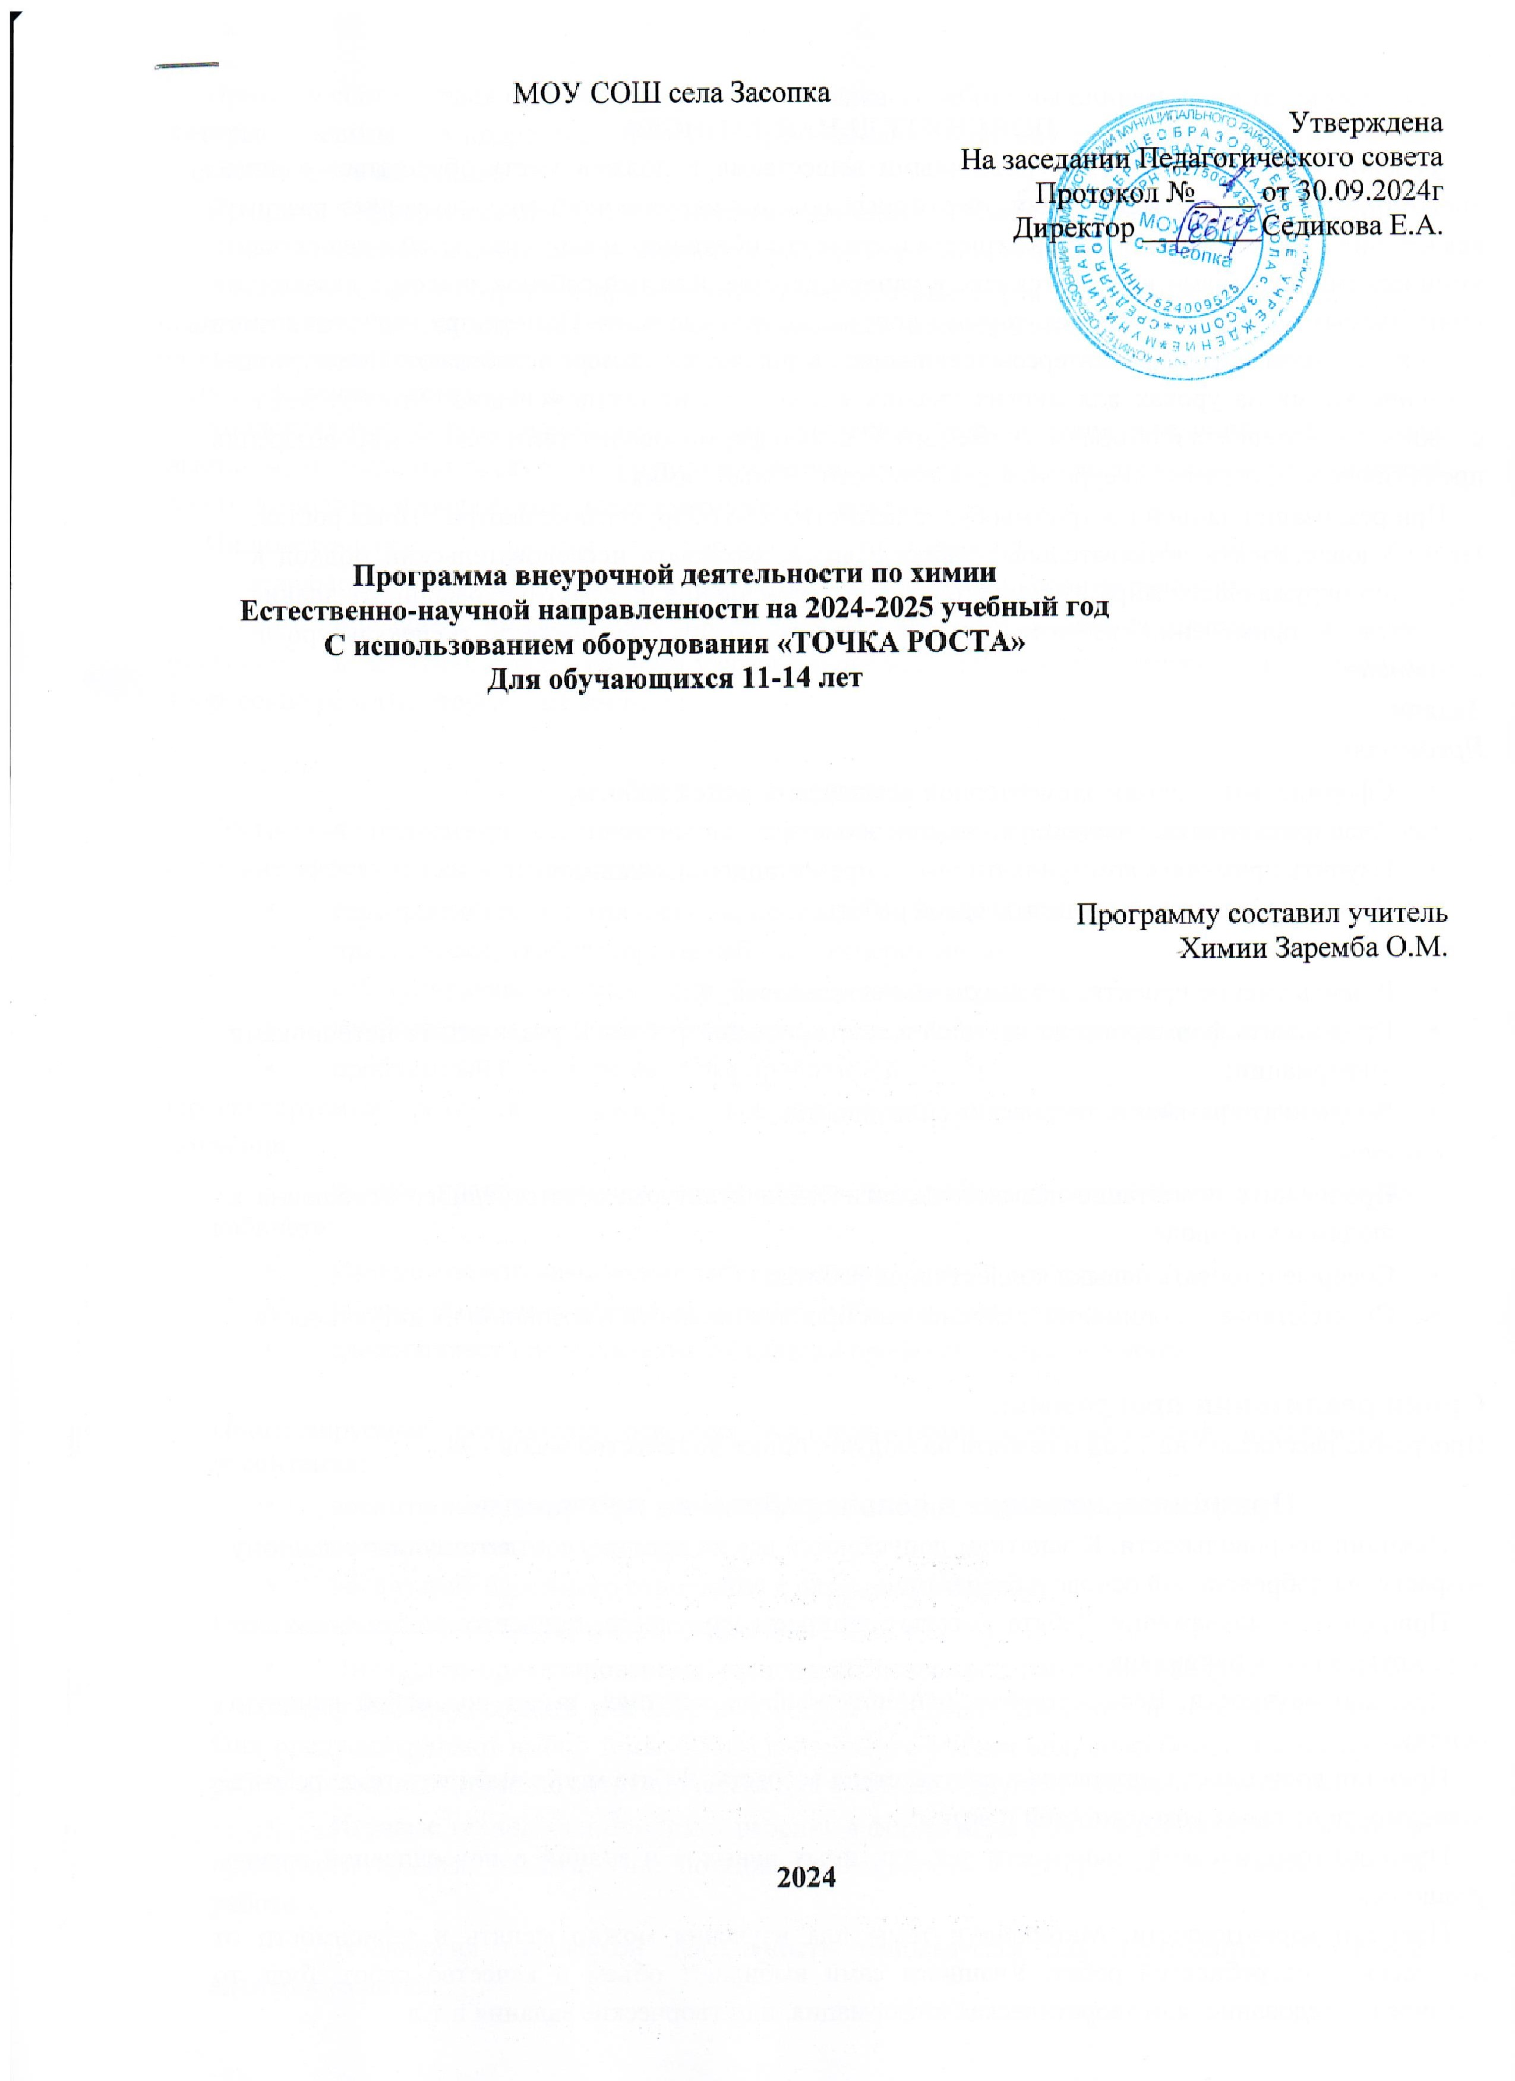

**ПОЯСНИТЕЛЬНАЯ ЗАПИСКА**

Ребенок с рождения окружен различными веществами и должен уметь обращаться с ними. Знакомство учащихся с веществами, из которых состоит окружающий мир, позволяет раскрыть важнейшие взаимосвязи человека и веществ и среде его обитания. Знакомство детей с веществами, химическими явлениями начинается еще в раннем детстве. Каждый ребенок знаком с названиями применяемых в быту веществ, некоторыми полезными ископаемыми. Однако при изучении химии в 8-м классе познавательные интересы школьников в значительной мере ослабевают. Последующее изучение химии на уроках для многих учащихся протекает не очень успешно. Это обусловлено сложностью материала и объёмом изучаемого. С целью формирования химического мировоззрения предназначена программа внеурочной деятельности «Юный химик».

При реализации данной программы будет задействовано оборудование центра «Точка роста». **Цель:** удовлетворить познавательные запросы детей, развивать исследовательский подход к изучению окружающего мира и умение применять свои знания на практике, расширить знания учащихся о применении веществ в повседневной жизни, реализовать общекультурный компонент.

**Задачи:**

*Предметные:*

* Сформировать навыки элементарной исследовательской работы;
* Расширить знания, учащихся по химии, экологии;
* Научить применять коммуникативные и презентационные навыки;
* Научить оформлять результаты своей работы.

*Метапредметные:*

* Развить умение проектирования своей деятельности;
* Продолжить формирование навыков самостоятельной работы с различными источниками информации;
* Продолжить развивать творческие способности.

*Личностные:*

* Продолжить воспитание навыков экологической культуры, ответственного отношения к людям и к природе;
* Совершенствовать навыки коллективной работы;
* Способствовать пониманию современных проблем экологии и сознанию их актуальности.

**Сроки реализации программы.**

Программа рассчитана на 1 год и разбита на модули, общее количество часов - 34.

**Принципы, лежащие в основе работы по программе:**

Принцип добровольности. К занятиям допускаются все желающие, соответствующие данному возрасту, на добровольной основе и бесплатно.

Принцип взаимоуважения. Ребята уважают интересы друг друга, поддерживают и помогают друг другу во всех начинаниях;

Принцип научности. Весь материал, используемый на занятиях, имеет под собой научную основу.

Принцип доступности материала и соответствия возрасту. Ребята могут выбирать темы работ в зависимости от своих возможностей и возраста.

Принцип практической значимости тех или иных навыков и знаний в повседневной жизни учащегося.

Принцип вариативности. Материал и темы для изучения можно менять в зависимости от интересов и потребностей ребят. Учащиеся сами выбирают объем и качество работ, будь то учебное исследование, или теоретическая информация, или творческие задания и т.д.

Принцип соответствия содержания запросам ребенка. В работе мы опираемся на те аргументы, которые значимы для подростка сейчас, которые сегодня дадут ему те или иные преимущества для социальной адаптации.

Принцип дифференциации и индивидуализации. Ребята выбирают задания в соответствии с запросами и индивидуальными способностями.

В соответствии с возрастом применяются разнообразные формы деятельности: беседа, игра, практическая работа, эксперимент, наблюдение, экспресс -исследование, коллективные и индивидуальные исследования, самостоятельная работа, защита исследовательских работ, миниконференция, консультация.

Коллективные формы используются при изучении теоретических сведений, оформлении выставок, проведении экскурсий. Групповые формы применяются при проведении практических работ, выполнении творческих, исследовательских заданий.

Индивидуальные формы работы применяются при работе с отдельными ребятами, обладающими низким или высоким уровнем развития.

Итогом проведения лабораторных или практических работ являются отчеты с выводами, рисунками. На занятиях курса учащиеся учатся говорить, отстаивать свою точку зрения, защищать творческие работы, отвечать на вопросы.

**Методы и приемы.**

Программа предусматривает применение различных методов и приемов, что позволяет сделать обучение эффективным и интересным:

* сенсорного восприятия (лекции, просмотр видеофильмов, СД);
* практические (лабораторные работы, эксперименты);
* коммуникативные (дискуссии, беседы, ролевые игры);
* комбинированные (самостоятельная работа учащихся, экскурсии, инсценировки);
* проблемный (создание на уроке проблемной ситуации).

Прогнозируемые результаты освоения воспитанниками образовательной программы в обучении:

* знание правил техники безопасности при работе с веществами в химическом кабинете;
* умение ставить химические эксперименты;
* умение выполнять исследовательские работы и защищать их;
* сложившиеся представления о будущем профессиональном выборе.

Прогнозируемые результаты освоения воспитанниками образовательной программы в воспитании:

* воспитание трудолюбия, умения работать в коллективе и самостоятельно;
* воспитание воли, характера;
* воспитание бережного отношения к окружающей среде.

Педагогические технологии, используемые в обучении:

* Личностно-ориентированные технологии позволяют найти индивидуальный подход к каждому ребенку, создать для него необходимые условия комфорта и успеха в обучении. Они предусматривают выбор темы, объем материала с учетом сил, способностей и интересов ребенка, создают ситуацию сотрудничества для общения с другими членами коллектива.
* Игровые технологии помогают ребенку в форме игры усвоить необходимые знания и приобрести нужные навыки. Они повышают активность и интерес детей к выполняемой работе.
* Технология творческой деятельности используется для повышения творческой активности детей.
* Технология исследовательской деятельности позволяет развивать у детей наблюдательность, логику, большую самостоятельность в выборе целей и постановке задач, проведении опытов и наблюдений, анализе и обработке полученных результатов. В результате происходит активное овладение знаниями, умениями и навыками.
* Технология методов проекта. В основе этого метода лежит развитие познавательных интересов учащихся, умение самостоятельно конструировать свои знания, ориентироваться в информационном пространстве, развитие критического мышления, формирование коммуникативных и презентационных навыков.

Средства:

* программное обеспечение;
* Интернет технологии;
* оборудование центра «Точки роста».

Методы контроля: консультация, доклад, защита исследовательских работ, выступление,

выставка, презентация, мини-конференция, научно-исследовательская конференция.

**Ожидаемые результаты. Личностные:**

* осознавать себя ценной частью большого разнообразного мира (природы и общества);
* испытывать чувство гордости за красоту родной природы, свою малую Родину, страну;
* формулировать самому простые правила поведения в природе;
* осознавать себя гражданином России;
* объяснять, что связывает тебя с историей, культурой, судьбой твоего народа и всей России;
* искать свою позицию в многообразии общественных и мировоззренческих позиций, эстетических и культурных предпочтений;
* уважать иное мнение;
* вырабатывать в противоречивых конфликтных ситуациях правила поведения.

**Метапредметные:**

*В области коммуникативных УУД:*

* организовывать взаимодействие в группе (распределять роли, договариваться друг с другом и т.д.);
* предвидеть (прогнозировать) последствия коллективных решений;
* оформлять свои мысли в устной и письменной речи с учѐтом своих учебных и жизненных речевых ситуаций, в том числе с применением средств ИКТ;
* при необходимости отстаивать свою точку зрения, аргументируя ее. Учиться подтверждать аргументы фактами;
* слушать других, пытаться принимать другую точку зрения, быть готовым изменить свою точку зрения.

*В области регулятивных УУД:*

* определять цель учебной деятельности с помощью учителя и самостоятельно, искать средства еѐ осуществления;
* учиться обнаруживать и формулировать учебную проблему, выбирать тему проекта; • составлять план выполнения задач, решения проблем творческого и поискового характера, выполнения проекта совместно с учителем;
* работая по плану, сверять свои действия с целью и, при необходимости, исправлять ошибки;
* работая по составленному плану, использовать, наряду с основными, и дополнительные средства (справочная литература, сложные приборы, средства ИКТ);
* предполагать, какая информация нужна;
* отбирать необходимые словари, энциклопедии, справочники, электронные диски; • сопоставлять и отбирать информацию, полученную из различных источников (словари, энциклопедии, справочники, электронные диски, сеть Интернет); • выбирать основания для сравнения, классификации объектов;
* устанавливать аналогии и причинно-следственные связи;
* выстраивать логическую цепь рассуждений;
* представлять информацию в виде таблиц, схем, опорного конспекта, в том числе с применением средств ИКТ.
* организовывать взаимодействие в группе (распределять роли, договариваться друг с другом и т.д.);
* предвидеть (прогнозировать) последствия коллективных решений;
* оформлять свои мысли в устной и письменной речи с учѐтом своих учебных и жизненных речевых ситуаций, в том числе с применением средств ИКТ;
* при необходимости отстаивать свою точку зрения, аргументируя ее. Учиться подтверждать аргументы фактами;
* слушать других, пытаться принимать другую точку зрения, быть готовым изменить свою точку зрения;
* в ходе представления проекта учиться давать оценку его результатов;
* понимать причины своего неуспеха и находить способы выхода из этой ситуации.

**Предметные:**

* предполагать, какая информация нужна;
* отбирать необходимые словари, энциклопедии, справочники, электронные диски;
* сопоставлять и отбирать информацию, полученную из различных источников

(словари, энциклопедии, справочники, электронные диски, сеть Интернет);

* выбирать основания для сравнения, классификации объектов;
* устанавливать аналогии и причинно-следственные связи;
* выстраивать логическую цепь рассуждений;
* представлять информацию в виде таблиц, схем, опорного конспекта, в том числе с применением средств ИКТ.

**Учебно-методический комплект**

1. Юный химик, или занимательные опыты с веществами вокруг нас: иллюстрированное пособие для школьников, изучающих естествознание, химию, экологию. – Авт.-сост.: Н.В. Груздева, В.Н. Лаврова, А.Г. Муравьев – Изд. 2-е, перераб. и доп. – СПб: Крисмас+, 2016. — 105 с. 2. Муравьев А.Г., Пугал Н.А., Лаврова В.Н. Экологический практикум: учебное пособие с комплектом карт-инструкций/ Под ред. к.х.н. А.Г. Муравьева. –2-е изд., испр. –СПб: Крисмас, 2014. – 176 с.

1. Алексинский В. Занимательные опыты по химии. – М.: Просвещение, 2018.
2. Гольдфельд М.Г. Внеклассная работа по химии. – М.: Просвещение,2016. -191с.
3. Гроссе Э., Вайсмантель Х. Химия для любознательных. Л.: Химия, 2018.
4. Конарев Б.А. Любознательным о химии. – М.: Химия, 2015.
5. Степин Б.Д., Аликберова Л.Ю. Занимательные задания и эффектные опыты по химии.

«ДРОФА», М., 2014

1. Степин Б.Д., Аликберова Л.Ю. Книга по химии для домашнего чтения. «ХИМИЯ» М., 2015
2. Комплект оборудования центра «Точка роста».

**Критерии оценки знаний, умений и навыков.** Низкий уровень: удовлетворительное владение теоретической информацией по темам курса, умение пользоваться литературой при подготовке сообщений, участие в организации выставок, элементарные представления об исследовательской деятельности, пассивное участие в семинарах.

Средний уровень: достаточно хорошее владение теоретической информацией по курсу, умение систематизировать и подбирать необходимую литературу, проводить исследования и опросы, иметь представление о учебно–исследовательской деятельности, участие в конкурсах, выставках, организации и проведении мероприятий.

Высокий уровень: свободное владение теоретической информацией по курсу, умение анализировать литературные источники и данные исследований и опросов, выявлять причины, подбирать методы исследования, проводить учебно–исследовательскую деятельность, активно принимать участие в мероприятиях, конкурсах, применять полученную информацию на практике.

Оценка эффективности работы:

Входящий контроль – определение уровня знаний, умений, навыков в виде бесед, практических работ, викторин, игр.

Промежуточный контроль: коллективный анализ каждой выполненной работы и самоанализ; проверка знаний, умений, навыков в ходе беседы.

Итоговый контроль: презентации творческих и исследовательских работ, участие в выставках и мероприятиях, участие в конкурсах исследовательских работ в школьном научном обществе, экологическом обществе.

Формы подведения итогов реализации программы.

* Итоговые выставки творческих работ;
* Портфолио и презентации исследовательской деятельности;
* Участие в конкурсах исследовательских работ;
* Презентация итогов работы на заседании школьного научного общества. Содержание программы

1. **Модуль «Химия – наука о веществах и их превращениях» - 2 часа**

Химия или магия? Немного из истории химии. Алхимия. Химия вчера, сегодня, завтра.

Техника безопасности в кабинете химии.

Лабораторное оборудование. Знакомство с раздаточным оборудованием для

практических и лабораторных работ. Посуда, еѐ виды и назначение. Реактивы и их классы. Обращение с кислотами, щелочами, ядовитыми веществами. Меры первой помощи при химических ожогах и отравлениях. Выработка навыков безопасной работы.

Демонстрация. Удивительные опыты.

Лабораторная работа. Знакомство с оборудованием для практических и лабораторных работ.

1. **Модуль «Вещества вокруг тебя, оглянись!» – 15 часов**

Вещество, физические свойства веществ. Отличие чистых веществ от смесей. Способы разделения смесей.

Вода – многое ли мы о ней знаем? Вода и еѐ свойства. Что необычного в воде? Вода пресная и морская. Способы очистки воды: отставание, фильтрование, обеззараживание.

Столовый уксус и уксусная эссенция. Свойства уксусной кислоты и еѐ физиологическое воздействие.

Питьевая сода. Свойства и применение.

Чай, состав, свойства, физиологическое действие на организм человека.

Мыло или мыла? Отличие хозяйственного мыла от туалетного. Щелочной характер хозяйственного мыла.

Стиральные порошки и другие моющие средства. Какие порошки самые опасные. Надо ли опасаться жидких моющих средств.

Лосьоны, духи, кремы и прочая парфюмерия. Могут ли представлять опасность косметические препараты? Можно ли самому изготовить духи?

Многообразие лекарственных веществ. Какие лекарства мы обычно можем встретить в своей домашней аптечке?

Аптечный йод и его свойства. Почему йод надо держать в плотно закупоренной склянке. «Зелѐнка» или раствор бриллиантового зелѐного. Перекись водорода и гидроперит.

Свойства перекиси водорода.

Аспирин или ацетилсалициловая кислота и его свойства. Опасность при применении аспирина.

Крахмал, его свойства и применение. Образование крахмала в листьях растений. Глюкоза, ее свойства и применение.

Маргарин, сливочное и растительное масло, сало. Чего мы о них не знаем? Растительные и животные масла.

Лабораторная работа 1. Знакомство с оборудованием для практических и лабораторных работ. Лабораторная работа 2. Свойства веществ. Разделение смеси красителей. Лабораторная работа 3. Свойства воды.

Практическая работа 1. Очистка воды. Лабораторная работа 4. Свойства уксусной кислоты. Лабораторная работа 5. Свойства питьевой соды.

Лабораторная работа 6. Свойства чая. Лабораторная работа 7. Свойства мыла.

Лабораторная работа 8. Сравнение моющих свойств мыла и СМС.

Лабораторная работа 9. Изготовим духи сами.

Лабораторная работа 10. Необычные свойства таких обычных зелѐнки и йода. Лабораторная работа 11 Получение кислорода из перекиси водорода.

Лабораторная работа 12. Свойства аспирина.

Лабораторная работа 13. Свойства крахмала. Лабораторная работа 14. Свойства глюкозы.

Лабораторная работа 15. Свойства растительного и сливочного масел.

**3 Модуль «Увлекательная химия для экспериментаторов» -13 часов.**

Симпатические чернила: назначение, простейшие рецепты.

Состав акварельных красок. Правила обращения с ними. История мыльных пузырей. Физика мыльных пузырей. Состав школьного мела.

Индикаторы. Изменение окраски индикаторов в различных средах.

Лабораторная работа 16. «Секретные чернила».

Лабораторная работа 17. «Получение акварельных красок». Лабораторная

работа 18. «Мыльные опыты».

Лабораторная работа 19. «Как выбрать школьный мел». Лабораторная работа 20. «Изготовление школьных мелков».

Лабораторная работа 21. «Определение среды раствора с помощью индикаторов». Лабораторная работа 22. «Приготовление растительных индикаторов и определение с помощью них рН раствора».

**4 Модуль «Что мы узнали о химии?» – 4 часа** Подготовка и защита мини-проектов.

**Календарно-тематическое планирование**

|  |  |  |  |  |  |
| --- | --- | --- | --- | --- | --- |
| № | Раздел, тема | Кол- во часов |  | Использование оборудования центра естественнонаучной технологической направленности «Точка роста» | и |
| формы  занятий |
| 1 | Химия — наука о веществах и превращениях | 1 | Практическая работа | Цифровая лаборатория по химии |  |
| 2 | Лабораторное оборудование | 1 | Практическая работа | Цифровая лаборатория по химии |  |
| 3 | Чистые вещества и смеси | 1 | Практическая работа | Цифровая лаборатория по химии |  |
| 4 | Вода | 1 | Практическая работа | Цифровая лаборатория по химии |  |
| 5 | Очистка воды | 1 | Практическая работа | Цифровая лаборатория по химии |  |
| 6 | Уксусная кислота | 1 | Практическая работа | Цифровая лаборатория по химии |  |
| 7 | Пищевая сода | 1 | Практическая работа | Цифровая лаборатория по химии |  |
| 8 | Чай | 1 | Практическая работа | Цифровая лаборатория по химии |  |
| 9 | Мыло | 1 | Практическая работа | Цифровая лаборатория по химии |  |
| 10 | СМС | 1 | Практическая работа | Цифровая лаборатория по химии |  |
| 11 | Косметические средства | 1 | Практическая работа | Цифровая лаборатория по химии |  |
| 12 | Аптечный йод и зеленка | 1 | Практическая работа | Цифровая лаборатория по химии |  |
| 13 | Перекись водорода | 1 | Практическая работа | Цифровая лаборатория по химии |  |
| 14 | Аспирин | 1 | Практическая работа | Цифровая лаборатория по химии |  |
| 15 | Крахмал | 1 | Практическая работа | Цифровая лаборатория по химии |  |
| 16 | Глюкоза | 1 | Практическая работа | Цифровая лаборатория по химии |  |
| 17 | Жиры и масла | 1 | Практическая работа | Цифровая лаборатория по химии |  |
| 18 | Понятие о  симпатических чернилах | 1 | Практическая работа | Цифровая лаборатория по химии |  |
| 19 | Секретные чернила | 1 | Практическая работа | Цифровая лаборатория по химии | |
| 20 | Состав акварельных красок | 1 | Практическая работа | Цифровая лаборатория по химии | |
| 21 | Мыльные пузыри | 1 | Практическая работа | Цифровая лаборатория по химии | |
| 22 | Понятие о мыльных пузырях | 1 | Практическая работа | Цифровая лаборатория по химии | |
| 23 | Изучение влияния внешних факторов на мыльные пузыри | 1 | Практическая работа | Цифровая лаборатория по химии | |
| 24 | Обычный и необычный школьный мел | 1 | Практическая работа | Цифровая лаборатория по химии | |
| 25 | Изготовление школьных мелков | 1 | Практическая работа |  | |
| 26 | Изготовление школьных мелков | 1 | Практическая работа |  | |
| 27 | Понятие об индикаторах | 1 | Практическая работа | Цифровая лаборатория по химии | |
| 28 | Изготовление растительных индикаторов | 1 | Практическая работа |  | |
| 29 | Изготовление растительных индикаторов | 1 | Практическая работа |  | |
| 31-  34 | Презентация проектов | 4 |  |  | |